Trường MN Phúc Lợi vui mừng nhận quyết định bổ nhiệm đồng chí Phó Hiệu trưởng mới
Chiều ngày 02/04/2021, tại Hội nghị Công bố quyết định về công tác cán bộ tại trường mầm non Phúc Lợi, đ/c Nguyễn Thị Thu Thủy - Tổ phó chuyên môn, Giáo viên của nhà trường được nhận quyết định bổ nhiệm chức vụ Phó Hiệu trưởng trường Mầm non Phúc Lợi theo quyết định của Chủ tịch UBND quận Long Biên kể từ ngày 01/04/2021.
Tham dự Hội nghị, về phía lãnh đạo có các đ/c: đ/c Nguyễn Thị Thu Hằng - QUV, Trưởng phòng nội vụ Quận Long Biên, đ/c Vũ Thị Thu Hà- Trưởng phòng giáo dục, đ/c Dương Kiều Ngọc Loan - Chuyên viên phòng nội vụ; Về phía trường Mầm non Phúc Lợi có các đ/c trong Ban giám hiệu, ban liên tịch của nhà trường.
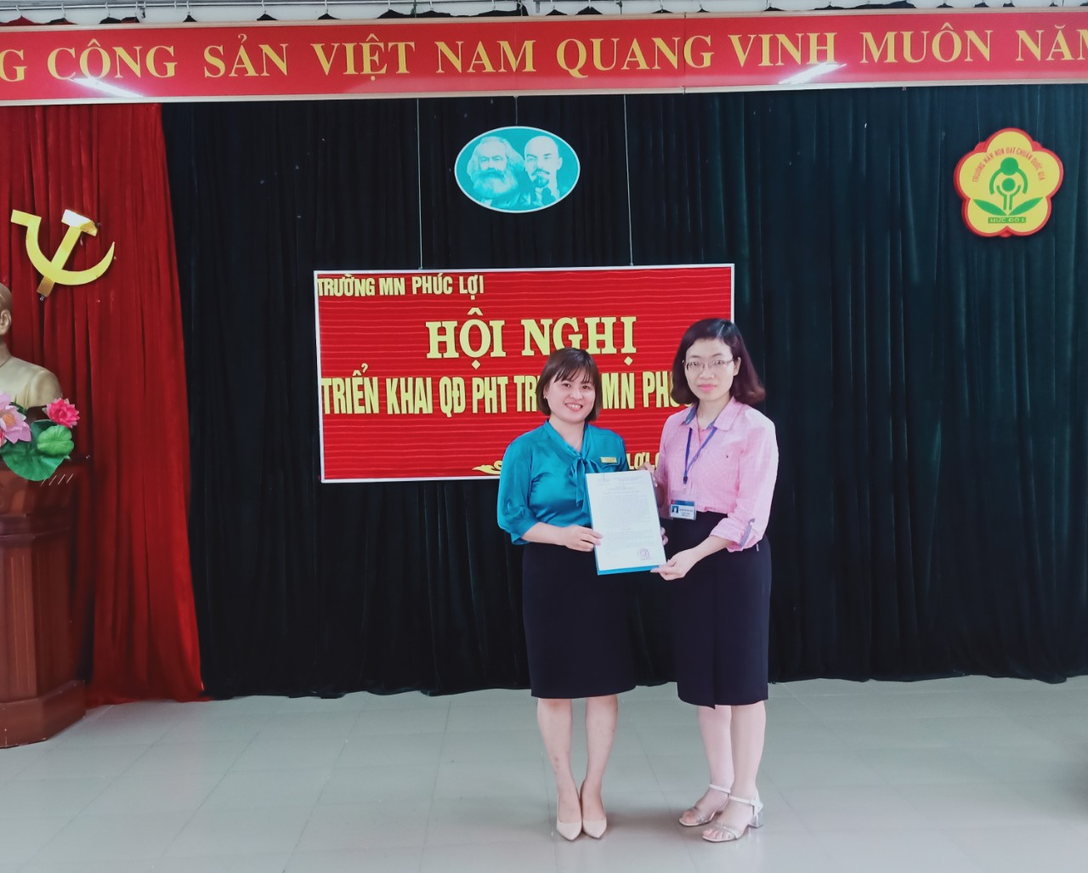Đ/c Nguyễn Thị Thu Hằng - QUV, Trưởng phòng nội vụ, trao Quyết định cho đ/c Thủy
Trong Hội nghị, đ/c Nguyễn Thị Thu Hằng - QUV, Trưởng phòng nội vụ Quận Long Biên trao Quyết định bổ nhiệm chức danh Hiệu trưởng trường Mầm non Phúc Lợi cho đ/c Nguyễn Thị Thu Thủy và giao nhiệm vụ cho đ/c Phó Hiệu trưởng mới sẽ cùng tập thể lãnh đạo, giáo viên, nhân viên nhà trường phát huy tinh thần đoàn kết, nêu cao tinh thần trách nhiệm, tiếp tục phấn đấu hoàn thành xuất sắc nhiệm vụ được giao, xây dựng nhà trường ngày càng phát triển.
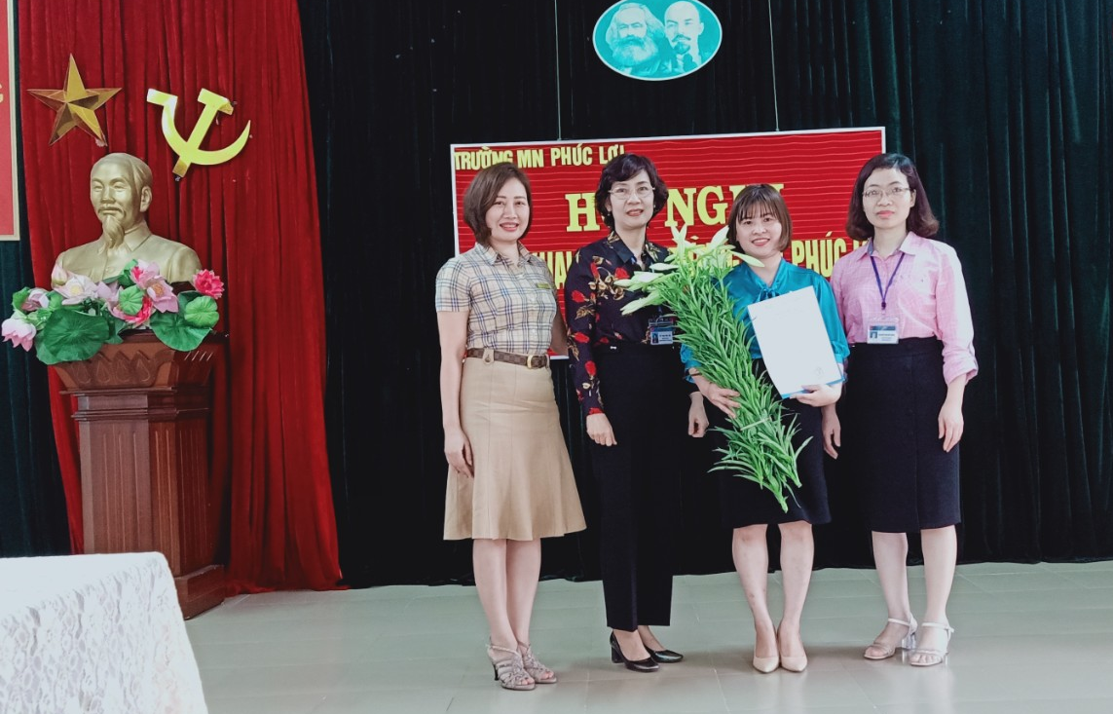
Đ/c Vũ Thị Thu Hà- QUV, Trưởng phòng giáo dục, tặng hoa chúc mừng cho đ/c Thủy
Phát biểu nhận nhiệm vụ, đ/c Nguyễn Thị Thu Thủy bày tỏ niềm vinh dự và cảm ơn các cấp lãnh đạo đã tín nhiệm và bổ nhiệm mình vào vị trí Phó Hiệu trưởng trường Mn Phúc Lợi. Đồng chí Thủy cũng thể hiện quyết tâm tiếp tục đem nhiệt huyết của mình để hoàn thành tốt nhiệm vụ trên cương vị mới.
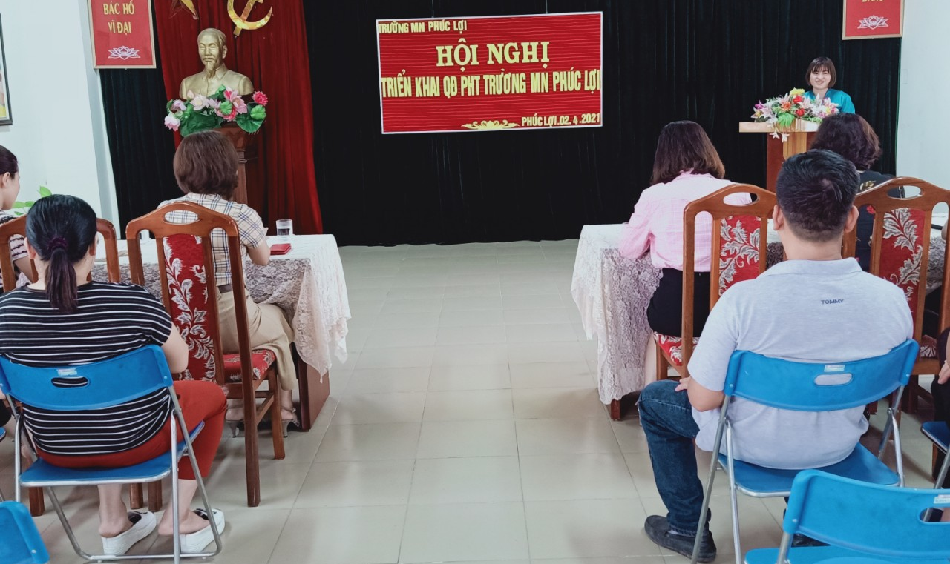
Với 15 năm kinh nghiệm trong công tác chăm sóc giáo dục trẻ mầm non, cô Nguyễn Thị Thu Thủy không chỉ là 1 cô giáo được phụ huynh học sinh tin yêu, còn là 1 đoàn viên năng động, một đảng viên trẻ gương mẫu, nhiệt huyết với nghề. Cô đã đạt nhiều thành tích trong công tác. Quyết định bổ nhiệm cô Thủy với nhiệm vụ mới chính là một sự ghi nhận của các cấp lãnh đạo, sự tin tưởng của đội ngũ cán bộ, giáo viên, nhân viên trong nhà trường. Chúc đ/c tân Phó Hiệu trưởng nhà trường - đ/c Nguyễn Thị Thu Thủy dồi dào sức khỏe để cùng tập thể nhà trường cống hiến nhiều hơn nữa cho sự nghiệp giáo dục mầm non. Chúc trường mầm non Phúc Lợi gày càng phát triển, nhận được sự tín nhiệm của các cấp lãnh đạo, sự tin yêu của toàn thể phụ huynh trong trường.

